В Грузии вышел сентябрьский номер газеты «Соотечественник»
29.09.2021
Координационный совет организаций российских соотечественников Грузии (КСОРСГ) выпустил новый номер газеты «Соотечественник».
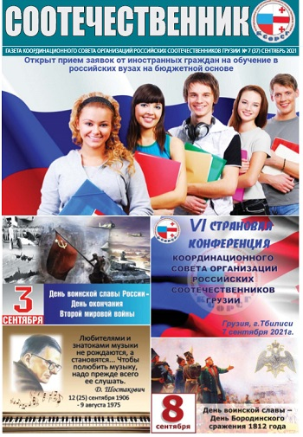
В новостном блоке представлена информация о VI тематической страновой конференции КСОРСГ «Сохранение культурного наследия России». 1-2 октября театр им. А.С. Грибоедова открывает 176-й сезон премьерой – спектаклем «Аллеи любви» по легендарному циклу рассказов Ивана Бунина «Темные аллеи». 23-24 сентября в Бишкеке состоялась Региональная молодежная конференция соотечественников стран ближнего зарубежья. В работе форума приняли участие руководители и активисты молодежных, волонтерских организаций и объединений. Грузию представил активист МКПС «Русский клуб» Бека Медзмариашвили, о чем он рассказал в свежем номере «Соотечественника». В Бресте огласили итоги XXV Международного театрального фестиваля «Белая вежа». Тбилисский государственный академический русский драматический театр имени А.С.Грибоедова награжден специальным дипломом «За искренность исторической памяти» за спектакль «А.Л.Ж.И.Р.
1 сентября стартовала кампания по набору кандидатов для поступления в 2022-2023 учебном году в российские высшие учебные заведения за счет средств федерального бюджета. Информации на страницах издания будет полезна абитуриентам.
3 сентября - День воинской славы России и День окончания Второй мировой войны. 8 сентября в России отмечается День Бородинского сражения. В этот день в 1812 году произошло генеральное сражение русской армии под командованием Михаила Илларионовича Кутузова с французской армией под началом императора Наполеона I. Этим знаменательным событиям посвящены отдельные материалы.
Также вниманию читателей - интервью с заведующим Консульской службой Секции интересов России при посольстве Швейцарии в Грузии Андреем Воскобойниковым.
2 сентября, 95 лет назад родился Евгений Леонов, советский актер театра и кино, Народный артист СССР. 25 сентября весь мир отмечает 115-летие со дня рождения Дмитрия Шостаковича, советского композитора, пианиста, педагога, Народного артиста СССР. По сложившейся традиции, газета отмечает юбилейные даты великих соотечественников.
С этими и другими материалами более подробно можно ознакомиться, скачав свежий номер газеты «Соотечественник» на сайте КСОРСГ.

Адрес страницы: http://mosds.mos.ru/presscenter/news/detail/10285030.html
ГКУ города Москвы «Центр гуманитарного и делового сотрудничества с соотечественниками за рубежом - Московский дом соотечественника»

